广东省政府采购网
供应商注册登记

用
户
手
册

广州乐庚信息科技有限公司
2019年06月14日
- 相关说明

1、申办条件
根据“中华人民共和国政府采购法”第二十二条：
（1）具有独立承担民事责任的能力；
（2）具有良好的商业信誉和健全的财务会计制度；
（3）具有履行合同所必需的设备和专业技术能力；
（4）有依法缴纳税收和社会保障资金的良好记录；
（5）参加政府采购活动前三年内，在经营活动中没有重大违法记录。

- 适用范围
在广东省范围内参加或从事政府采购活动的供应商

3、办理时间
随时办理，自动备案（本项为供应商基本信息备案，不需要人工审核，不涉及具体采购活动。）

- 注册流程

- 登录网址
首先注册供应商应先登录广东省政府采购网( www.gdgpo.com )如图所示:
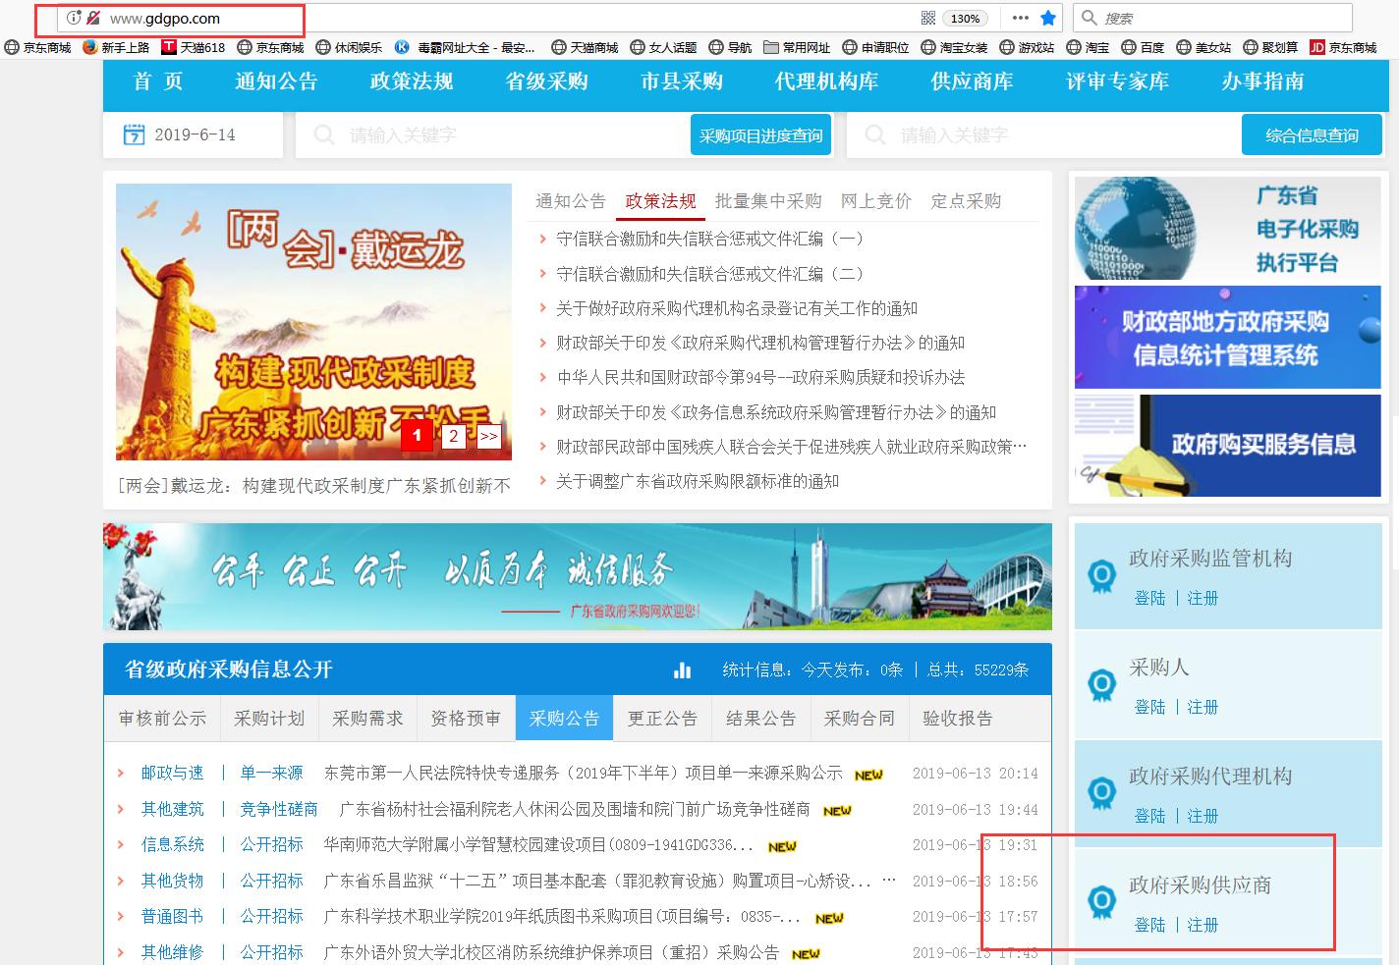
登陆省网后，选中政府采购供应商的用户类别，点击注册按钮即可开始注册。

2、阅读须知

点击注册后，页面会跳转至广东省政府采购供应商网上注册登记须知，如图所示：

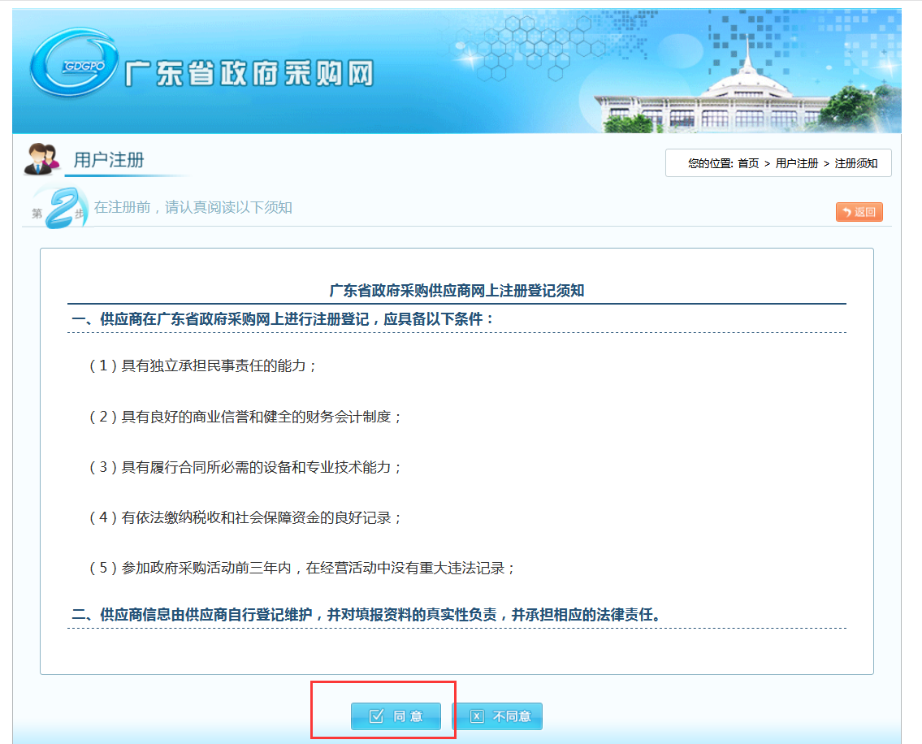在详细阅读之后，选择是否同意注册，选择同意之后即可进去下一步。

3、填报资料
进入到填写资料的页面后，首先我们应该注意使用的浏览器类别和兼容性的设置，如图所示
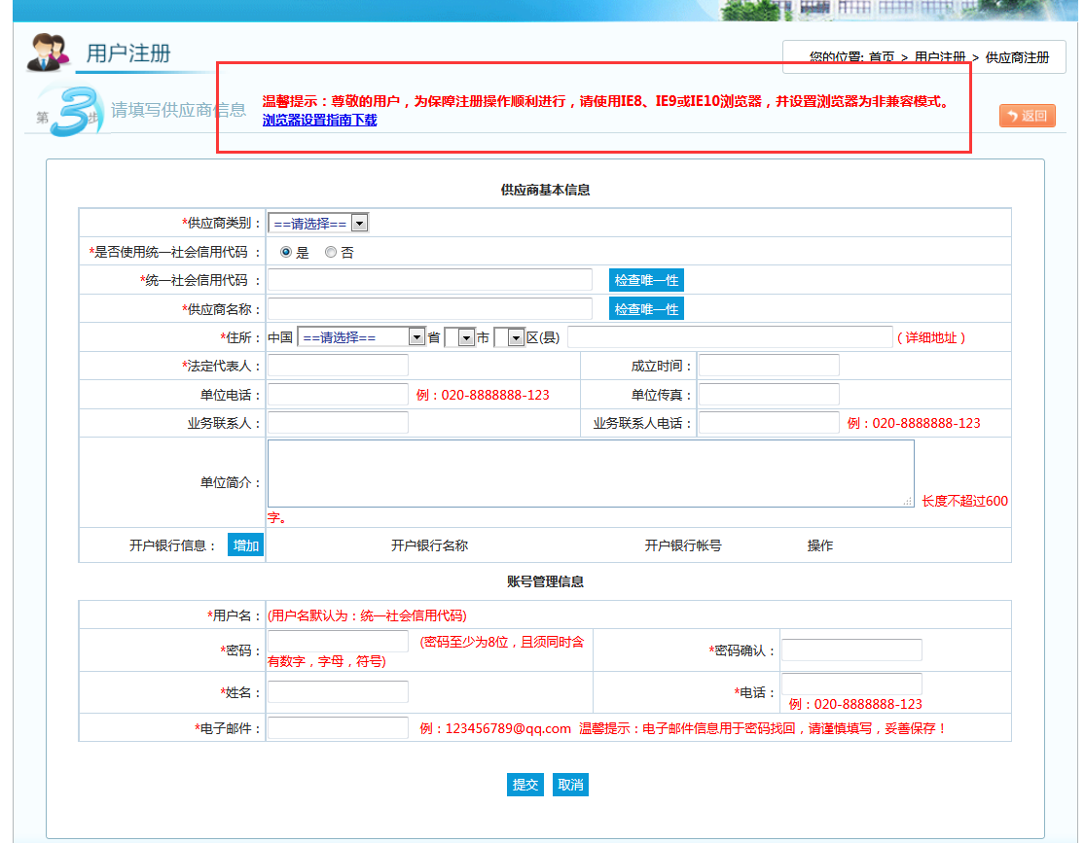
所以，为保障注册操作顺利进行，请使用IE8、IE9或IE10浏览器，并设置浏览器为非兼容模式。浏览器指南可以根据提示下载。

设置完兼容性之后，填写资料，首先我们可以选择供应商的类型，如图：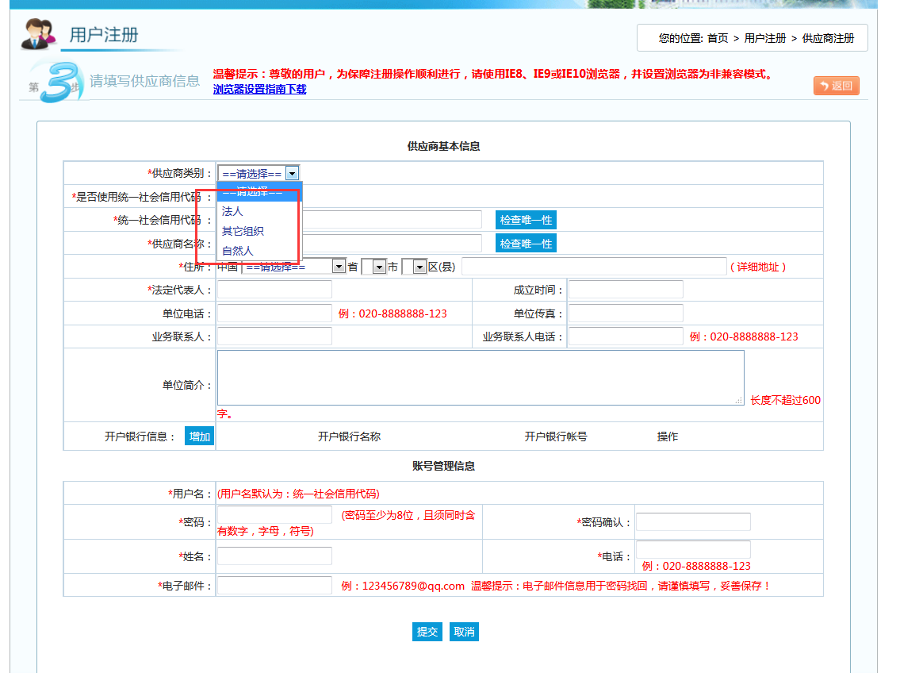

接下来可以选择是否使用统一社会信用代码，然后是填写机构代码和机构名称，这里机构代码和名称后面有检查唯一性的按钮，没有注册过的新用户的话，在填写完机构代码和机构名称后，唯一性的检测是可以注册，如图所示：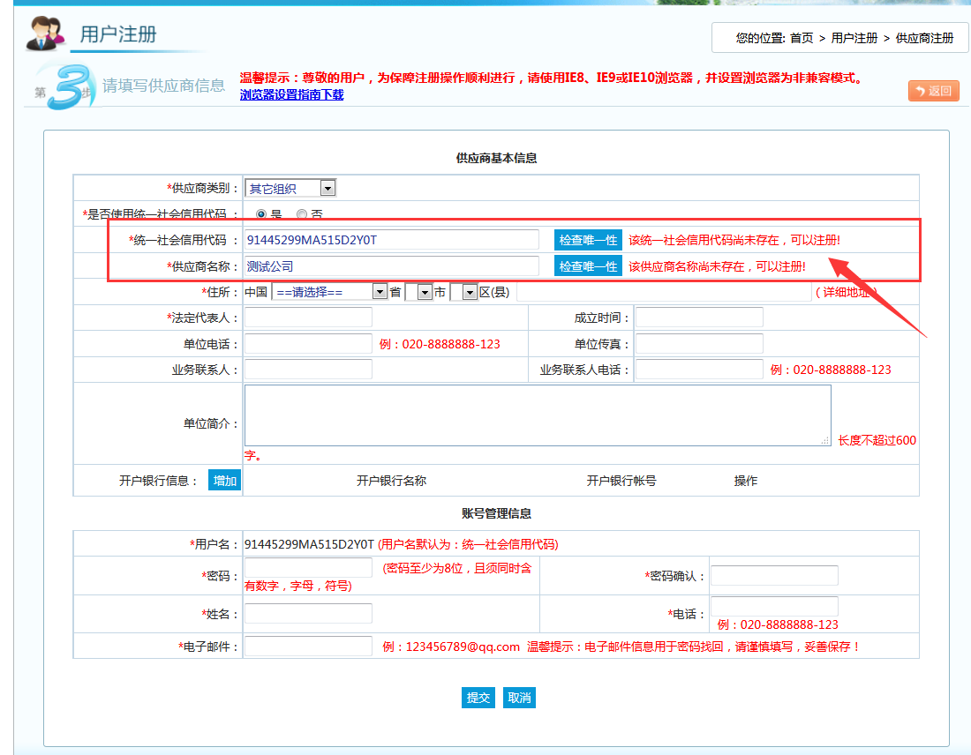
然后就是选择供应商地区和填写供应商的基本信息，如图：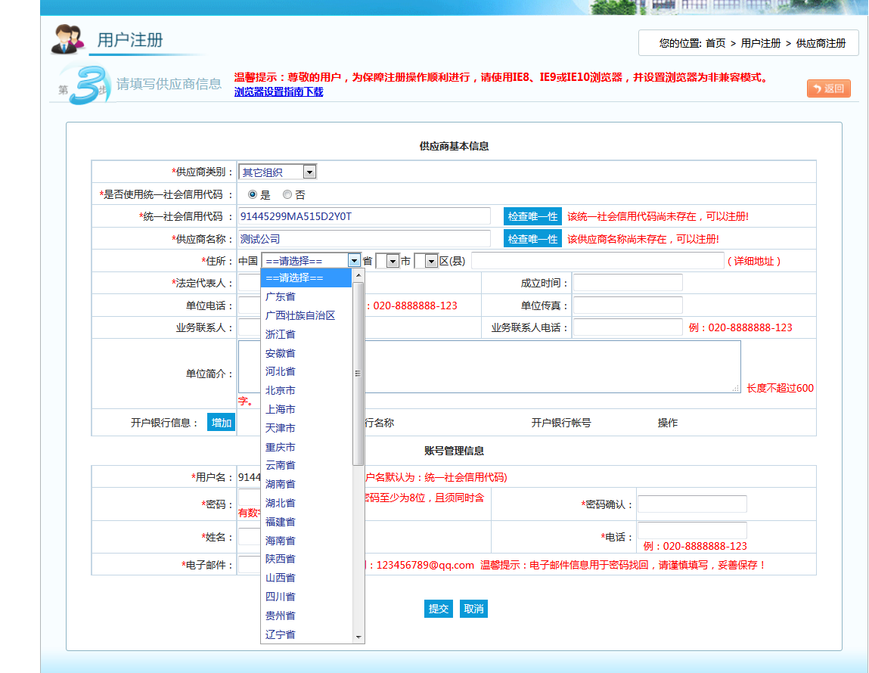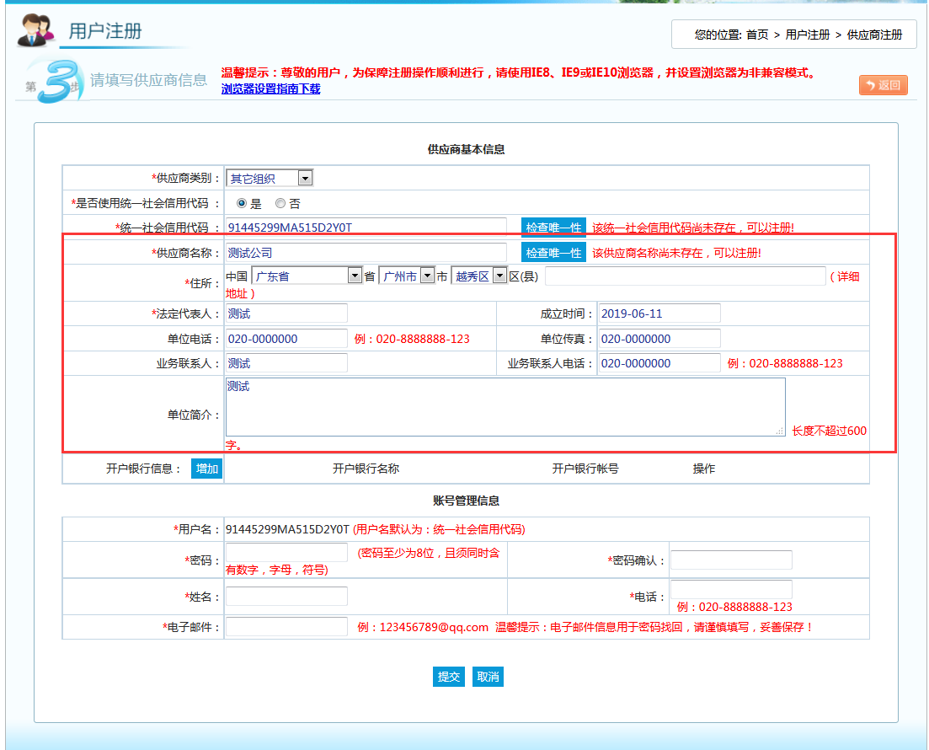

接下来我们可以增加开户银行的信息，即开户行名称和开户账号：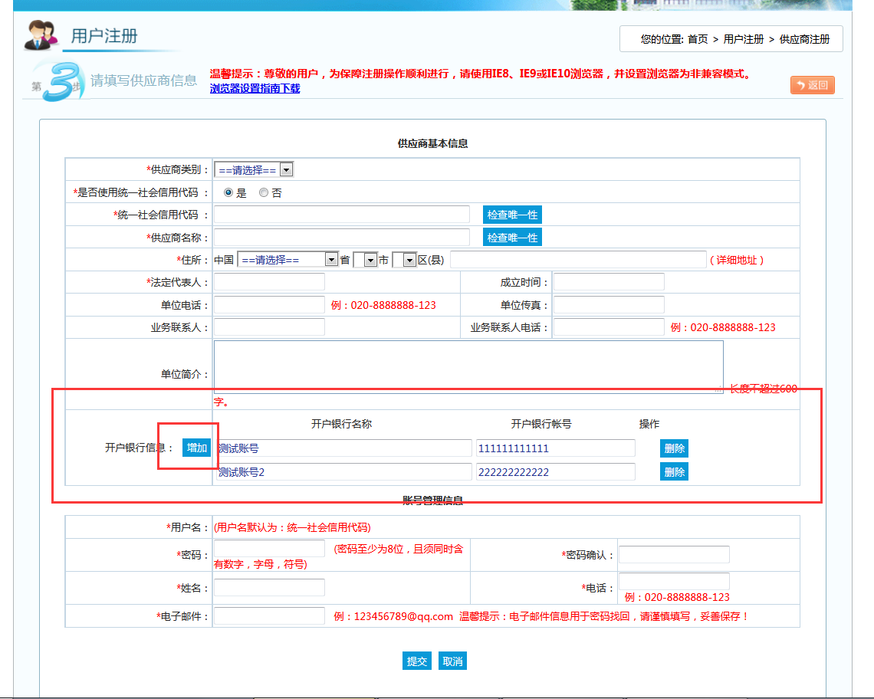
我们可以通过点击增加按钮太添加多个账号信息。

在填写完供应商基本信息之后，我们最后需要完善账号管理信息，也就是专管员的信息：
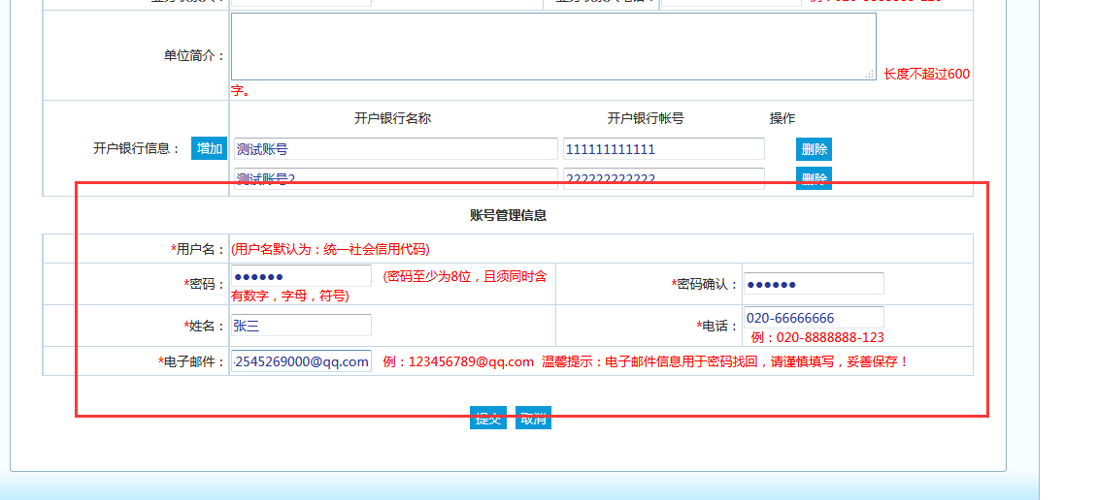
这里根据实际信息填写完整即可。填写完信息之后点击提交按钮，即可完成供应商注册。
